Websocket 框架演示说明

## 启动server

编译成功后可得server.exe (dotnet core 3.0,印玮弄过这个环境)

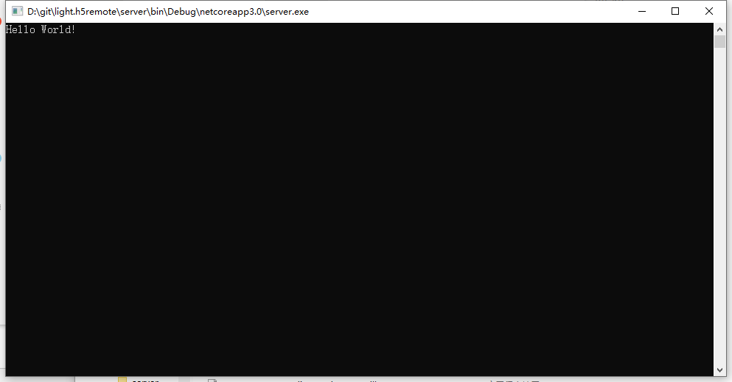

虽然只有个helloworld,这已经是一个http服务器了

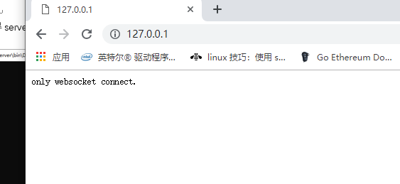

直接访问 <http://127.0.0.1:80> 可以看到有响应

## 启动测试页面

编译h5test项目成功后可得 app.js (typescript 项目)

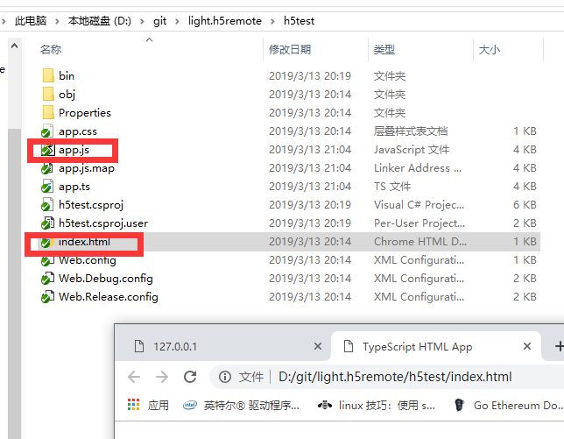

然后在浏览器打开这个index.html 即可测试

## websocket 接入

每开启一个index.html,server会得到一个session in的提示

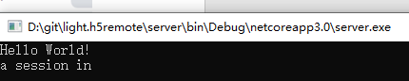

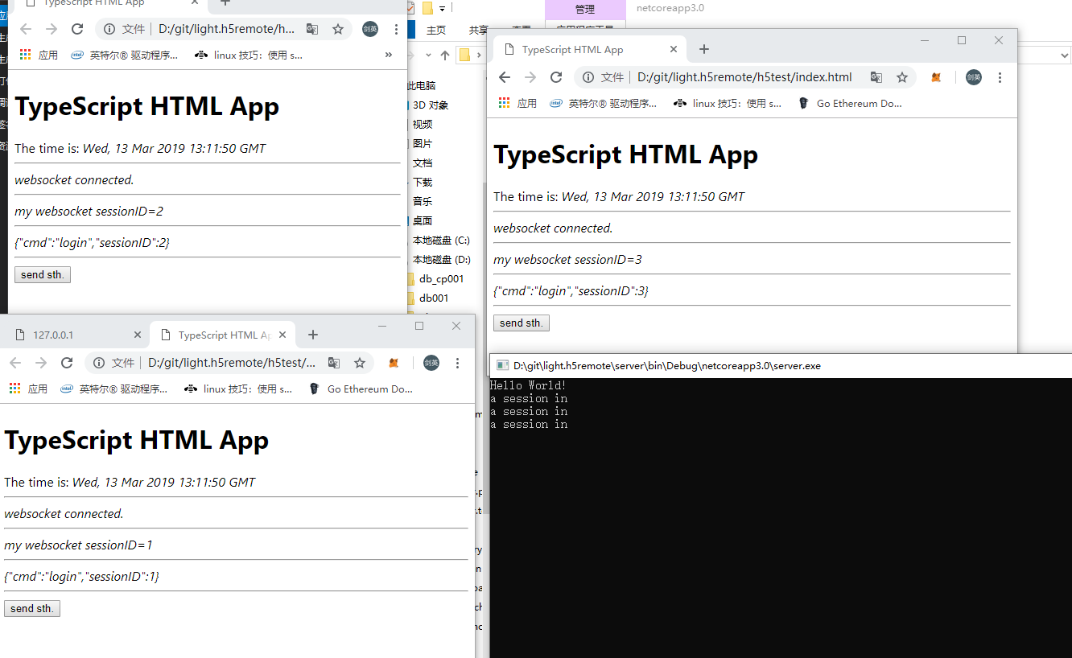

如果开三个，就如图

Server 控制台，可以看到三个sesson in

每个页面会有三行信息

第一行是 websocket connected 表示websocket接通，关闭server会变化

第二行是 server 分配给这个测试页面的连接的session id

第三行是 这个测试页面通过websocket 最后收到的信息

## 数据收发

测试页面上的按钮，按下，则会向server 发起一条websocket消息

Server 收到之后，会将此信息转发给其他页面，这就完成了一次广播

比如在1号测试页按下按钮

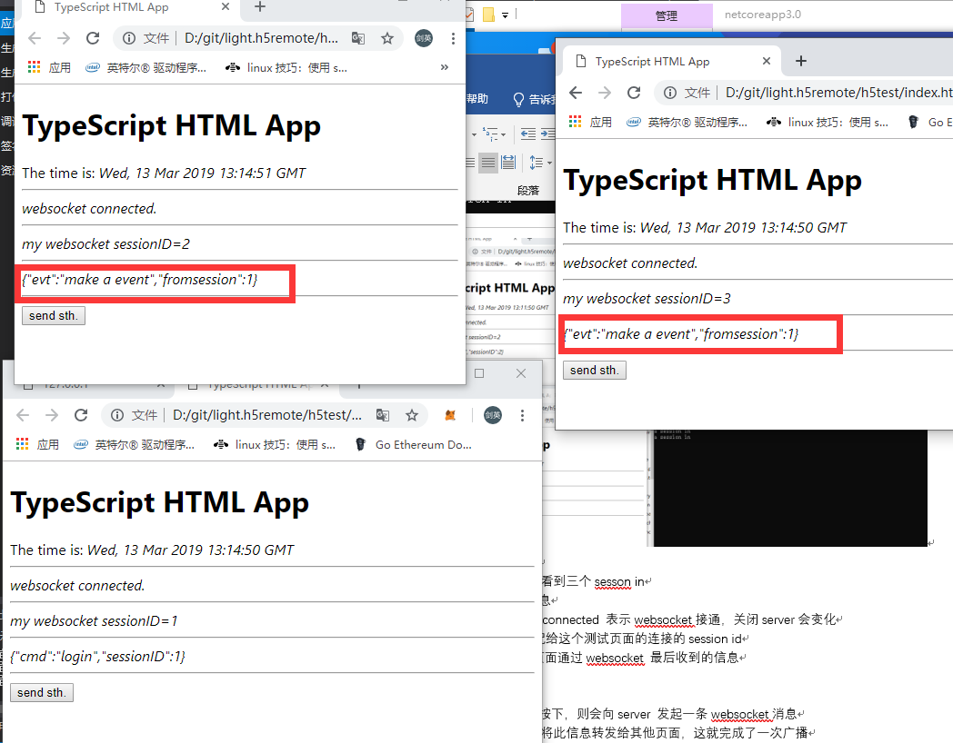

则，一号测试页不变，二号、三号测试页收到一条数据

## 代码简述

Web端ts开发， websocket 为js原生。

Server端c# 开发，websocket 用asp.net core Kestrel 模型，c# 的websocket server 实现很多，可以根据需要选择

Server端的代码进行过一次包装，包装比较简单，代码也在

Server端 进行了一个seesion的管理，这样才能进行群发，主动向client通讯